Ziołowe cukierki na gardło Ricola
Stworzone na bazie ziół cukierki Ricola od pokoleń zachwycają pełnią smaku i dodatkowymi funkcjonalnościami. Dzięki zawartości wyciągu z 13 alpejskich ziół staną się wspaniałym dopełnieniem jesienno-zimowych dni. Każdy spośród 4 wariantów smakowych dostarczy nie tylko przyjemności, ale przede wszystkim ukoi podrażnienie i ból gardła.

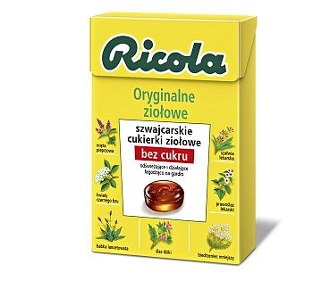
Dla zdrowia i smaku
Ricola to znany na całym świecie cukierek o unikatowym składzie pełnym 13 aromatycznych alpejskich ziół. Wśród nich znajdują się między innymi szałwia, mięta pieprzowa, prawoślaz lekarski, czarny bez czy tymianek, które nie tylko nadają cukierkom Ricola wyjątkowego smaku, ale przede wszystkim znane są ze swoich leczniczych funkcji. To dlatego produkowane od blisko 80 lat w zgodzie z tradycyjną recepturą cukierki Ricola pomagają ładzić bóle gardła, będąc bezpieczniejszą dla organizmu alternatywą dla farmaceutyków. Co ważne, cukierki Ricola nie zawierają cukru.
Ziołowe cukierki Ricola to aż cztery wersje smakowe. W zależności od upodobań możemy wybrać klasyczny wariant Oryginalne ziołowe, odświeżające oddech Alpin Fresh, owocową Żurawinę, bądź delikatną Melisę.
Zamknięte w poręcznym i niedużym opakowaniu cukierki Ricola w dowolnym miejscu i czasie przyniosą nam chwilę pysznego orzeźwienia.
Po więcej informacji i na temat pysznych i zdrowych przysmaków zapraszamy na stronę internetową: www.indexfood.pl.
Cukierki ziołowe Ricola: Oryginalne ziołowe, Alpin Fresh, Melisa, Żurawina
Waga: 40 g
Cena rekomendowana: 3,99 zł

Firma Index Food powstała w 1988 r. Zajmuje się importem i dystrybucją markowych produktów spożywczych, a od 1997 r. jej misją stało się promowanie walorów zdrowotnych, kulinarnych oraz smakowych przede wszystkim kuchni śródziemnomorskiej. Wszystkie dystrybuowane produkty tworzą bogatą ofertę, dzięki której można stworzyć szereg dań charakterystycznych dla południa Europy.Index Food posiada w swej ofercie produkty takich marek jak: Olitalia, Valfrutta, DeCecco, Arrighi, Grand’Italia, Callipo, Ponti, Serpis, Limmi, Sunquick, Toblerone, Daim i Ricola, a także Cornyi Schwartau.
Index Food Spółka z ograniczoną odpowiedzialnością Sp. k.
Jana III Sobieskiego 98
62-030 Luboń k. Poznania
tel. (61) 810 60 90
fax (61) 810 50 62
office@indexfood.pl
www.indexfood.pl

